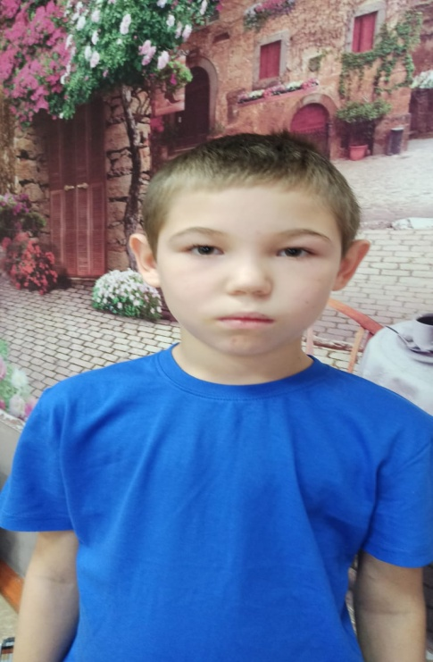

Богдан К.
13.06.2014 года рождения
Цвет глаз: Серый
Цвет волос: Русые
Характер: Добрый, коммуникабельный, активный.
Группа здоровья: 3
Наличие бартье/сестер: 3 сестры и 2 брата
Причина отсутствия родительского попечения: лишение родительских прав матери и отца

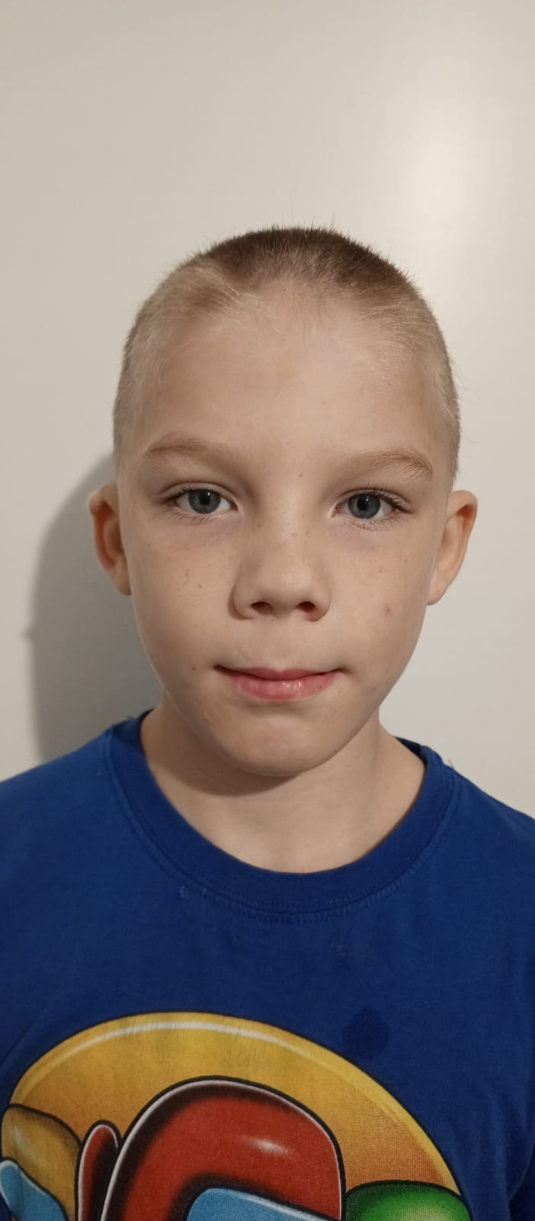

Дмитрий К.
09.05.2014 года рождения
Цвет глаз: Голубые
Цвет волос: Светлые
Характер: Доброжелательный, легко идет на контакт со взрослыми, спокойный.
Группа здоровья: 5
Наличие бартье/сестер: нет
Причина отсутствия родительского попечения: лишение родительских прав матери , свидетельство о рождении не содержит сведений об отце ребенка

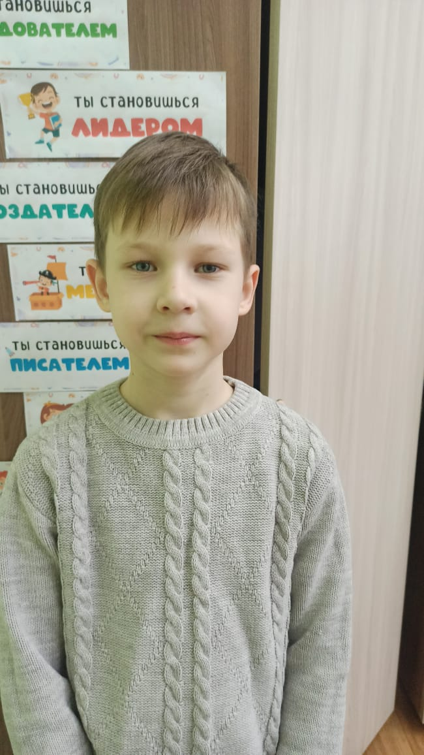

Геннадий Г.
08.01.2014 года рождения
Цвет глаз: Серый
Цвет волос: Русые
Характер: Послушный, исполнительный,добрый.
Группа здоровья: 3
Наличие бартье/сестер: 2 брата
Причина отсутствия родительского попечения: отец - лишение родительских прав матери, мать - смерть

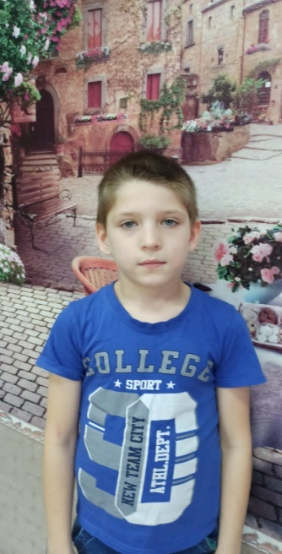

Артем К.

27.09.2014 года рождения
Цвет глаз: Голубой
Цвет волос: Светло-русые
Характер: Общительный, спокойный, добрый.
Группа здоровья: 3
Наличие бартье/сестер: сестра
Причина отсутствия родительского попечения: мать - лишение родительских прав матери, отец – свидетельство о смерти отца.

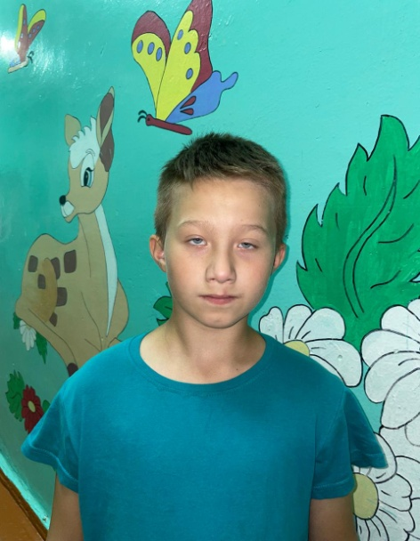

Иван К.

03.12.2014 года рождения
Цвет глаз: голубые
Цвет волос: русые
Характер: Добрый, отзывчивый, активный, общительный
Группа здоровья: 3
Наличие бартье/сестер: есть
Причина отсутствия родительского попечения:
Отец – свидетельство о смерти
Мать - свидетельство о смерти

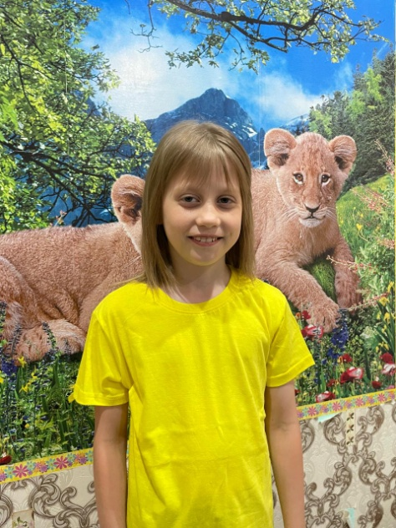

Ксения М.

03.11.2014 года рождения
Цвет глаз: голубые
Цвет волос: русые
Характер: Спокойная, тактичная, отзывчивая, старательная
Группа здоровья: 3
Наличие бартье/сестер: есть
Причина отсутствия родительского попечения:
Отец – свидетельство о смерти
Мать - лишение родительских прав

